Huiswerk 19 maart 2012 - naam: _______________________ nummer: _____
Vertel maar! Vul in, vul aan…
Ik ben een heel slimme hond.
Ik heet ______________ Ik zorg goed voor ________________________
Als er dieven komen, dan _________________________
Ik eet graag ____________________________________
Ik ben een poes. Ik help mijn baasje, want ik __________________________
Ik heet _________________, ik slaap op de _____________________
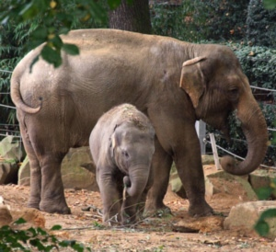
Ik ben een paard. Ik kan heel goed ________________
Mijn baas is ____________ Ik woon in een _________
Ik ben een kleine olifant. Later, als ik groot ben,
word ik heel _______
Ik woon in __________ Ik heet _______________

Tafels oefenen…
7 – 14 – 21 - ___ - ____ - ____ - ____ - _____ - _____ - _______
8 - 16 - 24 - ___ - ____ - ____ - ____ - _____ - _____ - _______
9 - 18 - 27 - ___ - ____ - ____ - ____ - _____ - _____ - _______
6 - 12 - 18 - ___ - ____ - ____ - ____ - _____ - _____ - _______
Dit moeten vluggertjes zijn!
24 + 9 = | 81 – 3 = | de helft van 30 is | 10 + 28 =
52 + 9 = | 72 – 6 = | de helft van 50 is | 10 + 78 =
87 + 6 = | 47 – 9 = | de helft van 90 is | 20 – 15 =
62 + 9 = | 93 – 5 = | de helft van 100 is | 20 – 11 =
44 + 8 = | 54 – 8 = | de helft van 70 is | 20 + 15 =
17 + 5 = | 73 – 4 = | de helft van 18 is | 20 + 25 =

